

**Gymnasiearbete**

**Teknikprogrammet**

**Kullagymnasiet**

**2017-02-06**

**Bygga och Designa Drönare Från Grunden**

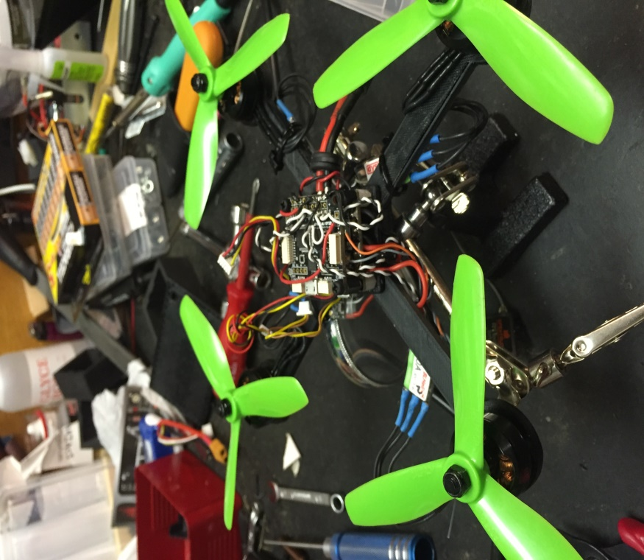

**Hampus Stoeckmann Daniel Mena & Jörgen Brand**

# Sammanfattning

Mitt arbete går ut på att rita och skapa en fungerande drönare som sedan skall 3D-printas. Sedan ska jag jämföra pris, fördelar och nackdelar med min slutgiltiga produkt mot en som redan finns ute på marknaden.

# Abstract

My work is about creating and designing a working mini drone. The parts will be printed in my 3d printer with ABS plastic. Then I will compare my drone with one on the market. Is there a difference in price? Pros and cons? Spareparts?

Innehållsförteckning

Sammanfattning 2

Abstract 2

Inledning 4

Syfte och mål 4

Bakgrund 4

Frågeställningar 4

Avgränsning 4

Defenition av begrepp 4

Metod och material 5

Metod 5

Material 5

Resultat 5

Slutsats och diskussion 5

Källförteckning 6

Internet 6

Bilagor 6

# 

# Inledning

## Syfte och mål

Mitt syfte med arbetet är att rita en ram till en multirotor i CAD helt från början och försöka förbättra en produkt från den nuvarande marknaden. Mitt mål är att göra en billigare och bättre produkt än vad som redan finns på marknaden.

## Bakgrund

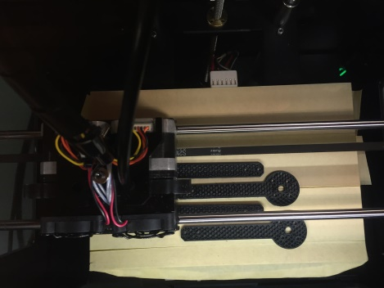Jag har valt att konstruera och designa en drönare som gymnasiearbete eftersom jag har ett mycket stort intresse för både radiostyrda grejer och 3d printing. Med en 3d skrivare kan man nästan skriva ut vad som helst vilket gör det så pass kul. 3D printing har blivit en stor grej inom tekniken och det har dessutom utvecklats så pass långt att de bygger prototyper som kan skriva ut hus med till exempel betong. De vanligaste materialen i 3d skrivare är PLA och ABS med olika egenskaper. Men det finns många andra material som till exempel kolfiber, trä eller olika metaller.

## Frågeställningar

Här skrivs armarna ut till drönaren

Jag skall ta reda på om en produkt eller i mitt fall en drönare blir billigare att till med hjälp av en 3d printer och sedan jämföra min slutgiltiga drönare med en som redan finns på marknaden.

## Avgränsning

Jag avgränsar mitt projekt till att enbart jämföra pris och några få nackdelar såsom fördelar mellan min produkt och den som redan finns på marknaden.

## Defenition av begrepp

3D-Printer: en maskin som matar ut upphettad plast och lägger det som du har ritat det. Genom att lägga i en 3D modell gjord i till exempel Autodesk Inventor eller andra CAD-program.

Drönare/Multirotor: en radiostyrd ”helikopter” med 4 motorer och propellrar.

ABS-plast: Akrylnitril-Butadien-Styren, en slags termoplast som används till exempel Lego.

PDB: Strömfördelare, hit kopplas batteriet och strömmen fördelas till de olika komponenterna.

ESC: Fartreglage, reglerar hastighet på motorerna.

FC: Flygkontrollern eller med ett annat ord hjärnan i drönaren.

VTX: Skickar en video länk på 5,8 GHz bandet.

LiPo: Lithium Polymer, Batteri som levererar mer kraft än de äldre Nimh batterierna. Om ett lipo utsätts för hårda smällar eller punkteras kan brand förekomma. 3s eller 4s står för hur många celler batteriet har.

# Metod och material

## Metod

Jag har valt ut en drönare på nätet kollat upp pris med mera. Sedan har jag börjat designa en egen för att sedan skriva ut delarna i en 3d skrivare. Utskrifterna är utskrivana med en struktur inuti för att hålla en högre hållfasthet och bli stabilare. Efter utskrifterna och ihop montering har jag sedan jämfört min drönare med den jag hittade på nätet

## Material

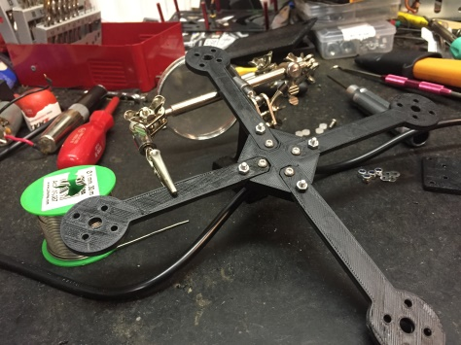Jag har valt att printa min modell i ABS-plast eftersom att ABS är mer flexibelt vilket gör att armarna kan flexa istället för att knäckas vid eventuell krasch. ABS är samma material som används till legobitar.

# Resultat

Min slutgiltiga produkt har en viss potential att flexa väldigt mycket men annars är jag mycket nöjd med mitt resultat.

Monterad ram utan elektronik

# Slutsats och diskussion

Jag har kommit fram till att kolfiber eller en blandning mellan kolfiber och glasfiber är ett bättre material att använda som ram eftersom det tål mer stryk. Det skulle fungera bra att tillverka mindre drönare i form av micro eller minidrönare i plast eftersom det är billigare och blir mycket mer stabilt än på större ramar där plasten kan böjas, vridas och knäckas mycket enkelt.

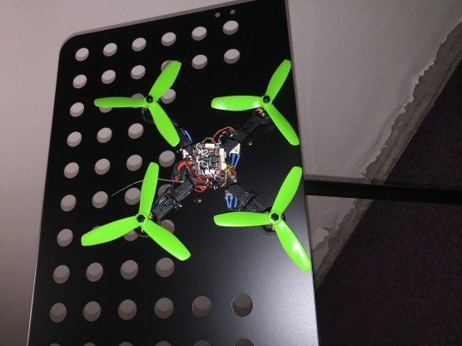Drönaren som jag använder som referens och jämför med kostar ettusen femhundra kronor. Detta kit innehåller motorer, propellrar, ram, kamera, fc, vtx, pdb, esc, antenn, batteri och laddare. Ramen själv kostar ungefär tvåhundra kronor så det är all elektronik som blir dyr. Drönaren jag har byggt har liknande specifikation så priset på elektroniken är likvärdigt.

Filament som köps till skrivaren är på rulle med pris från tvåhundra kronor och uppåt. Filament rullarna brukar ha sjuhundrafemtio gram eller ett kilo. Redan här kan vi dra slutsatsen att det är billigare att 3d printa ramen till en drönare eftersom en 750 grams rulle kostar ungefär lika mycket som ramen gör.

Nackdelar med min drönare är att den har flexibla armar vilket påverkar flygegenskaperna något. Detta kan göras bättre genom att omkonstruera botten plattan eller byta specifikation på drönaren. Drönaren jag har som referens körs på ett 3s lipo (11,1V) vilket ger lite mindre kraft till motorerna medan min körs på ett 4s lipo (14,8V) som ger lite mer kraft till motorerna. Fördelen med min referens är då att armarna eller kroppen är mycket styvare och gör att den tål mer och kan ha kraftigare komponenter installerade.

Slutgiltigt resultat

# 

# Källförteckning

## Internet

Referens: <http://www.banggood.com/JJRC-JJPRO-P200-Skyline32-5_8G-48CH-Raceband-600mW-800TVL-Coms-FPV-Racer-ARFRTF-p-1065994.html?rmmds=collection>

Termer: <http://xn--drnarcentralen-wpb.se/kunskapsbanken/ordlista/>

# Bilagor